Victor da Conceição Soares
Perspetivas de Utilização do Potencial Eólico em Timor-Leste
Tese apresentada à Universidade de Évora
para obtenção do Grau de Doutor em Ciências de Engenharia do Território e Ambiente
Especialidade em Engenharia dos Biossistemas

ORIENTADOR: Professor Vasco Fitas Cruz
COORIENTADORAS: Professora Ana Estanqueiro
Professora Fátima Batista

Évora, novembro 2016

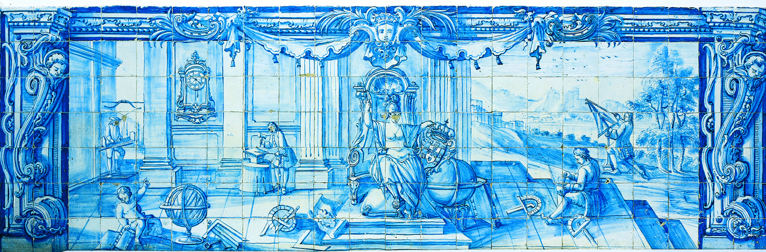

INSTITUTO DE INVESTIGAÇÃO E FORMAÇÃO AVANÇADA

